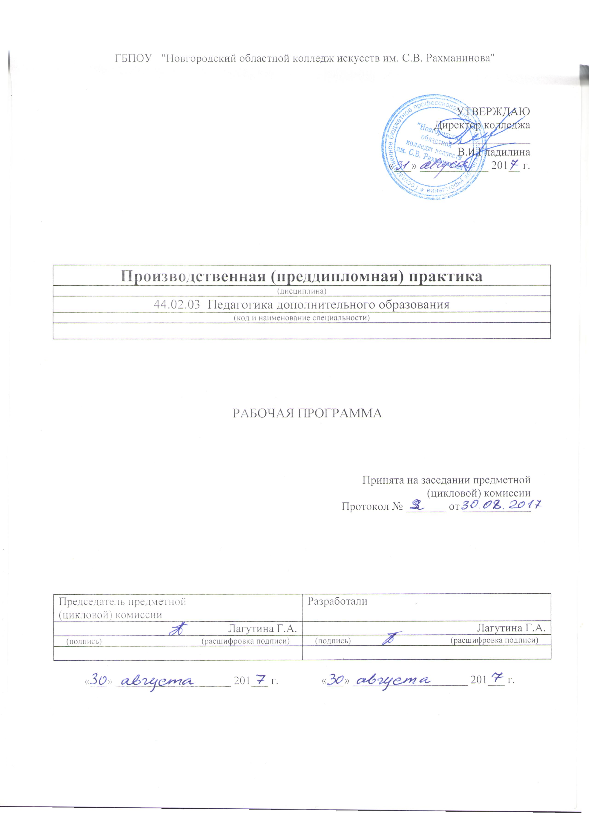

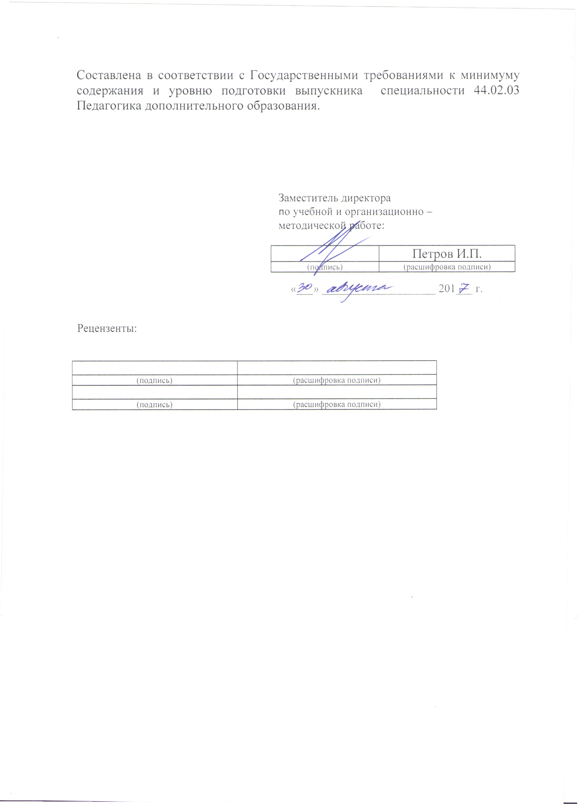

Содержание
1.Введение | 4 стр.
2. Цель и задачи дисциплины (междисциплинарного курса, практики).

3. Требования к уровню освоения содержания курса.

4.Объем дисциплины, виды учебной работы и отчетности.

5. Содержание дисциплины и требования к формам и содержанию текущего, промежуточного, итогового контроля (программный минимум, зачетно-экзаменационные требования).

5.1. Содержание дисциплины

5.2.Требования к формам и содержанию текущего, промежуточного, итогового контроля

6. Учебно-методическое и информационное обеспечение курса.

7. Материально-техническое обеспечение курса.

8. Методические рекомендации преподавателям.

9.Методические рекомендации по организации самостоятельной работы студентов.

10.Перечень основной и дополнительной учебной литературы.

- Введение.

Рабочая программа учебной дисциплины «Производственная (преддипломная) практика», является частью основной образовательной программы в соответствии с ФГОС по специальности 44.02.03 «Педагогика дополнительного образования» углубленной подготовки в части освоения основного вида (ПК 1.1 – 1.6)профессиональной деятельности:

ПК 1.1. Определять цели и задачи, планировать занятия.
ПК 1.2. Организовать и проводить занятия.
ПК 1.3. Демонстрировать владение деятельностью, соответствующей избранной области дополнительного образования.
ПК 1.4. Оценивать процесс и результаты деятельности занимающихся на занятии и освоение дополнительной образовательной программы.
ПК 1.5.Анализировать занятия.
ПК 1.6. Оформлять документацию, обеспечивающую образовательный процесс.
Педагог дополнительного образования должен обладать (ОК 1–9) общими компетенциями, включающими в себя способность:
ОК 1. Понимать сущность и социальную значимость своей будущей профессии, проявлять к ней устойчивый интерес.
ОК 2. Организовывать собственную деятельность, выбирать типовые методы и способы выполнения профессиональных задач, оценивать их эффективность и качество.
ОК 3. Оценивать риски и принимать решения в нестандартных ситуациях.
ОК 4. Осуществлять поиск и использование информации, необходимой для эффективного выполнения профессиональных задач, профессионального и личностного развития.
ОК 5. Использовать информационно-коммуникационные технологии в профессиональной деятельности.
ОК 6. Работать в коллективе и команде, взаимодействовать с руководством, коллегами и социальными партнерами.
ОК 7. Ставить цели, мотивировать деятельность обучающихся (воспитанников), организовывать и контролировать их работу с принятием на себя ответственности за качество образовательного процесса.
ОК 8. Самостоятельно определять задачи профессионального и личностного развития, заниматься самообразованием, осознанно планировать повышение квалификации.
ОК 9.Осуществлять профессиональную деятельность в условиях обновлений ее целей, содержания, смены технологий.
Рабочая программа учебной дисциплины«Производственная (преддипломная) практика», является частью основной образовательной программы, может быть использована в следующих2.1.областяхпрофессиональной деятельности выпускников углубленной подготовки в культуре и искусстве:
дополнительное образование детей в учреждениях дополнительного образования, образовательных учреждениях и учреждениях профессионального образования за пределами их основных образовательных программ.
Учебная дисциплина, «Производственная (преддипломная) практика» в структуре основной профессиональной образовательной программы принадлежит к П.М. « Производственная практика»

2. Цель и задачи дисциплины.
Целью курса является:
- углубление и закрепление теоретических знаний, полученных студентами в процессе обучения, умение организовывать и проводить эмпирическую часть исследования, обрабатывать данные, анализировать и обсуждать результаты;
- подготовка студентом дипломной работы к защите ее перед государственной экзаменационной комиссией.
Задачами курса являются:
- Закрепление и совершенствование и теоретических знаний и применение в практической и исследовательской деятельности.
- изучение инструктивно-методических материалов, необходимых для выполнения дипломной работы;
- обобщение материалов научных исследований, проведенных за годы учебы;
- проведение работ по завершению дипломной работы;

3. Требования к уровню освоения содержания курса.
В результате освоения курса студент должен:
иметь практический опыт:
-составления конспектов уроков по исполнительскому мастерству, материаловедению и специальной технологии;
-передачи обучаемым основных художественно-технических приемов исполнительского мастерства.
уметь:
-включать теоретические знания из области психологии и педагогики в практическую преподавательскую деятельность;
-применять различные формы организации учебной деятельности;
-формировать межличностные отношения и внутригрупповые взаимодействия в профессиональной деятельности;
-пользоваться специальной литературой;
-применять учебно-методические материалы по обучению исполнительскому мастерству;
-разрабатывать учебные образцы по конкретным видам декоративно-прикладного искусства.
знать:
-основные категории педагогики;
-основные функции психики и психологию личности;
-содержание и методы обучения в декоративно-прикладном искусстве;
-общие формы организации учебно-познавательной деятельности обучаемых;
-методы и способы обучения художественно-техническим приемам изготовления изделий декоративно-прикладного искусства;
-профессиональную терминологию;
-специальную литературу по художественной педагогике в декоративно-прикладном искусстве.

4. Объем дисциплины, виды учебной работы.

«Производственная (преддипломная) практика» обязательная учебная нагрузка студента –144 часа, время изучения –4 курс. Форма итогового контроля – 4 курс - зачет.

5. Содержание дисциплины и требования к формам и содержанию текущего, промежуточного, итогового контроля.

5.1. Содержание дисциплины
Название этапа практики | Примерные виды деятельности студента | Дата, сроки | Формы отчетности
1. Допуск к практике | 1. Участие в курсовом инструктивном собрании, (по специальности), ознакомление с задачами, содержанием, оценочным инструментарием, формами отчетности.  2. Выбор базового учреждения, руководителя практики  3. Знакомство с календарно-тематическим планированием деятельности педагога – дополнительного образования, с планом классного руководителя.  4. Составление программы:  а) программа деятельности студента;  б) план классного руководителя;  в) план проведения педагогического исследования в рамках дипломного проектирования | Октябрь  Ноябрь  До 15 ноября  Ноябрь  До 15 декабря  С 15 по 30 декабря | Отношение  Индивидуальная рабочая программа  План воспитательной работы (или фрагмент плана)  Решение о допуске студента к практике
2. Стажировка:  а) введение в практику  б) организация внеучебной работы | 1. Знакомство с образовательной системой ОУ.  2. Ознакомление с локальными, нормативно-правовыми документами, учебно-методическими материалами ОУ.  3. Посещение учебных и внеучебных занятий с целью наблюдения и изучения учащихся.  4. Проведение исследований (констатирующий этап).  1. Разработка планов (конспектов) занятий творческого объединения, досуговых мероприятий.  2. Проведение занятий творческого объединения и досуговых мероприятий.  3. Изготовление дидактического материала и наглядных пособий.  4. Организация контрольно-оценочной деятельности обучающихся на занятии. | 3 дня первой недели практики  С четвертого дня практики | Записи в дневнике практики  Конспекты, (планы) учебных и внеклассных занятий и внеучебных воспитательных мероприятий  Отметка и анализ учителя в дневнике по практике за каждый урок  Самоанализ студента по итогам дня в дневнике по практике  Отметка и анализ руководителя ОУ (по необходимости).
в) выполнение обязанностей классного руководителя  3. Организация практического исследования (эксперимента) по проблеме дипломной работы | Реализация плана классного руководителя по внеучебной воспитательной работе с учащимися.  Реализация плана исследования (см. Приложение | В течение практики  В течение практики | Характеристика на студента в контрольном листе Конспекты (планы) внеучебных мероприятий. Отметка и анализ классного руководителя в дневнике по практике.  Протоколы исследования, методические материалы (конспекты учебных и внеклассных занятий, внеучебных воспитательных мероприятий: таблицы, схемы, графики, продукты деятельности детей и др.)
5. Подведение итогов практики | Самоанализ и анализ итогов 1 этапа и постановка задач на второй этап итоговой государственной аттестации выпускника.  Отчет по практике. | Вторая неделя после практики  3-4 неделя | Выступления по проблемам

Написание отчета по Преддипломной практике.
Результаты прохождения практики последовательно отражаются в отчете о преддипломной практике.
Отчет должен содержать аргументированное освещение поставленных вопросов с ясными выводами и ссылками на использованные исследования и публикации источников.
Отчет о прохождении преддипломной практики представляется в машинописном варианте и содержит:
- Титульный лист. Образец оформления титульного листа отчета см. Приложение 1.
- Направление на практику (выдается заместителем отдела по практике)
- Индивидуальное задание (заполненное вместе с руководителем) Приложение 2.
- Введение, в котором дается обоснование актуальности выбранной темы, анализ источников и использованной литературы,
- Основная текстовая часть. Описание той практической части работы, которая была выполнена в период прохождения преддипломной практики. Изложение в ней материала должно быть последовательным, с использованием источников и литературы и постраничными ссылками (указанием) на них.
- Заключение, в котором подводятся основные итоги проделанной практикантом работы, делаются выводы.
- Список источников и используемой литературы. Включает издания, использованные при написании отчета.
- Отзыв руководителя дипломной работы. Приложение 3.
- Приложения, включающие в себя основные и промежуточные материалы обследования (протоколы обследований, конспекты занятий, коррекционные программы, графики, диаграммы и т.п.).
Объем отчета о прохождении преддипломной практики – 15-20 машинописных страниц. Отчет должен быть напечатан на писчей бумаге формата А4 с одной стороны листа, 14 шрифтом TimesNewRoman через 1,5 интервала.
Сроки подачи отчета. Отчет должен быть сдан руководителю преддипломной практики не позднее, чем за 3 дня до назначенной даты зачета.
Вместе с отчетом о преддипломной практике студент предоставляет отзыв руководителя с места прохождения практики. Отзыв оформляется на направлении, которое выдал колледж. Отзыв должен содержать оценку руководителем практики работы студента в организации, проявленных им деловых качеств, его навыков и умений, отношения к работе.
К зачету по преддипломной практике допускаются студенты, выполнившие ее программу, представившие отзыв с места прохождения практики и отчет о практике. Оценка выставляется руководителем дипломной работы.

Приложение 1
ГБПО У «Новгородский областной колледж искусств им С.В. Рахманинова»

Специальность «Педагогика дополнительного образования»
ОТЧЁТ
по преддипломной практике
Студента (ки) ______________________________________________
Специальности ____________________________________________
Курс __________________ Группа ____________________________
Проходящего преддипломную практику в
__________________________________________________________________________________________________________________________
В период с ___________ по __________ 20 г.
Руководитель практики:
(ФИО) ___________________________________________________
Оценка: «___________»
Подпись: ____________

Приложение 2
ГБОУ СПО «Новгородский областной колледж искусств им. С.В. Рахманинова
ИНДИВИДУАЛЬНОЕ ЗАДАНИЕ
На прохождение преддипломной практики
Студент (ка): ________________________________________________________
Направление подготовки: _________________________________________________
№ группы: ________ семестр: _________
Формулировка, содержание и время исполнения задания.
- Целевая установка:
- Содержание практики:
А) изучить:
______________________________________________________________________________________________________________________________________
___________________________________________________________________
Б) практически выполнить:
В) ознакомиться:
- Дополнительное задание:
______________________________________________________________________________________________________________________________________
- Организационно-методические указания:
Задание выдал: __________________________________________________
(фамилия, инициалы и подпись руководителя практики)
«____» ____________________201 г.
Задание получил: ________________________________________________
(фамилия, инициалы и подпись руководителя практики)
«____» ____________________201 г.
Приложение 3
ОТЗЫВ
Руководителя преддипломной практики
Зачет по преддипломной практике принят с оценкой _____________________
Преподаватель-руководитель преддипломной практики
_______________________ ________________________
(подпись) (Фамилия и инициалы)
Зав. отделением _______________________ ________________________
(подпись) (Фамилия и инициалы)
«_____» _______________________201 г.

5.2.требования к формам и содержанию текущего, промежуточного, итогового контроля .

Специальность – «Педагогика дополнительного образования»
Дисциплина «Производственная (преддипломная) практика»
Форма обучения – заочная.

курс | семестр | Формы контроля (контрольная работа, зачёт,экзамен) | Содержание текущего, промежуточного или итогового контроля | Обоснование степени  сложности
4 | 7 семестр | Зачет | 1. Разработка планов (конспектов) занятий творческого объединения, досуговых мероприятий.  2. Проведение занятий творческого объединения и досуговых мероприятий.  3. Изготовление дидактического материала и наглядных пособий.  4. Организация контрольно-оценочной деятельности обучающихся на занятии. | Степень сложности определяется индивидуальными способностями учащегося и требованиями программы.

Контроль знаний и умений студентов, обучающихся дисциплине «Производственная (преддипломная) практика»,
Благодаря контролю между преподавателями и студентами устанавливается “обратная связь”, которая позволяет оценить динамику освоения рабочего материала, действительный уровень владения системой знаний, умений и навыков и на основе их анализа выносить соответствующие коррективы в организацию учебного процесса.
Контроль знаний и умений студентов выполняет проверочную, обучающую, воспитательную и методическую функции. Показатели контроля служат главным основанием для суждения о результате учения.
Контроль дает большие возможности для развития личности студента, формирования его познавательных способностей, выработки субъективных самооценочных представлений, развития потребности в самоконтроле. Контроль позволяет оценить методы преподавания, выбрать оптимальные варианты обучающей деятельности.
Контроль знаний и умений студентов отвечает следующим требованиям:
-планомерности и систематичности;
-объективности (научной обоснованности);
-всесторонности уровня сформированности основ профессиональной деятельности;
-индивидуальности (учету индивидуального качества студента);
- экономичности (оценке в короткий срок);
-тактичности (спокойной деловой обстановке).
Требования к контролю включают:
знания:
-государственного образовательного стандарта;
-цели, задачи, содержание форм и методов обучения;
-организовать учебно-творческую деятельность;
-создавать предметно-пространственную среду, обеспечивающую условия для творческого развития;
-использовать современные инновационные технологии.
Помогает проследить реализацию требований к уровню квалификации студента:
-готовность к профессиональной деятельности в качестве преподавателя дисциплин в учреждениях дополнительного образования;
-разрабатывать авторские проекты, с учетом технологических требований;
-использовать полученные знания, умения, и навыки в профессиональной деятельности, применять графические, живописные и пластические методы разработки и оформления авторских работ;
-производить работу по отбору, анализу и обобщению подготовительного материала;
-производить новые художественно-пластические решения для каждой творческой задачи;
-разрабатывать художественно-графические проекты и воплощать их в материале;
-производить экономический расчет на дизайн-проекты;
-обеспечивать правила безопасности профессиональной деятельности в процессе материального воплощения проектов;
-рационально организовать свой труд и рабочее место.
включает знания:
-основные этапы развития дизайна в современном обществе;
-форм, методов проектирования, моделирования, макетирования художественных изделий с учетом современных социально экономических и эстетических требований;
-технологического процесса исполнения дизайн-проектов, а также физические и химические свойства материалов, применяемые при изготовлении изделий;
-целей, задач, содержания, принципов, форм, методов и средств обучения в сфере проектирования;
-методов управления и организации работы художественно-творческого процесса;
-закономерностей построения художественной формы и особенности восприятия;
-свойства применяемых материалов и эстетические качества;
-сбора и систематизации подготовительного материала и способов применения для воплощения творческого замысла, использование информационных технологий в профессиональной деятельности.
Знания проверяются на всех уровнях усвоения: репродуктивном, творческом.
Требования к контролю являются, качественной реализацией требований ГОС СПО, включает в себя следующие виды контроля: предварительный, текущий, рубежный (периодический), административный, итоговый.
Предварительный контроль позволяет определить исходный уровень знаний и умений по дисциплине, уровень познавательных возможностей, потребностей студентов к профессиональной деятельности, к саморазвитию.
Текущий контроль стимулирует регулярную, напряженную и целенаправленную работу студентов, активизирует их познавательную деятельность, определяет уровень овладения умениями самостоятельной работы.
Периодический (рубежный) контроль позволяет определить качество освоения студентами учебного материала по разделам, темам, дисциплинам.
Комплекс заданий составляет большую часть программы. Располагаются задания по степени трудности.
Стандартизированный контроль позволяет оценить большое количество студентов. Он дает возможность получить студенту валидную (соответствие оценки ее целям по содержанию и степени трудности), надежную (устойчивость результатов оценки), стандартизированную оценку.
Административный контроль направлен на оценку качества реализации государственных образовательных стандартов по дисциплине.
Итоговый контроль направлен на проверку конечных результатов обучения дисциплине, овладение студентами системы знаний, умений и навыков. Он осуществляется на семинарах и государственных экзаменах, защите дипломного проекта.
Результаты контроля знаний и умений студентов выражается в оценке. Оценка-это определение и выражение в условных знаках, а также в оценочных суждениях преподавателя степени усвоения знаний и умений, установленных программой по пятибалльной системе. Оценка имеет большое образовательное и воспитательное значение, организующее воздействие.
Оценка знаний и умений студентов отвечает следующим требованиям:
-объективности (действительный уровень усвоения учебного материала);
-индивидуальности характера (уровень знаний конкретного студента);
-гласности (должна быть оглашена);
-обоснованности (должна быть мотивированной и убеждающей, соотносящейся с самооценкой и мнением учебной группы).
Оценка выполнения задания в качественной форме:
100-90% качественного исполнения- 5 (отлично)
90-75% правильного исполнения- 4 (хорошо)
75-50% правильного исполнения- 3 (удовлетворительно)
50% правильного исполнения- 2 (неудовлетворительно)
Критерии итоговых оценок знаний и умений студентов, обучающихся дисциплине«Педагогические основы преподавания творческих дисциплин»
5 (отлично) -за качественное исполнение задания, художественно-образное, графическое и колористическое решение, высокопрофессиональное выполнение проекта.
4 (хорошо) - за хорошее исполнение, владение художественно-графическим и колористическим решением, профессиональное выполнение проекта. За грамотное соблюдение технологического процесса, владение теоретическими и практическими знаниями.
3 (удовлетворительно) - за удовлетворительное исполнение задания, недостаточное владение художественно-графическим и колористическим решением, удовлетворительное выполнение проекта.
2 (неудовлетворительно) - за допущенные ошибки в исполнении работы, неумение применять знания для решения практических задач.
Таким образом, совокупность видов, форм, методов контроля позволяет получить достаточно точную и объективную картину обучения студентов и добиться высокого качества подготовки студентов в соответствии с требованиями ГОС СПО.
Оценка работ студентов производится предметно-цикловой комиссией.

6. Учебно-методическое и информационное обеспечение курса.
Специальность – «Педагогика дополнительного образования»
Дисциплина «Производственная (преддипломная) практика»
Форма обучения – заочная, всего - 144 часа.
Таблица 1. Обеспечение дисциплины учебными изданиями

Библиографическое описание  Издания | Вид занятия,  в котором используется | Число обеспечи-ваемых часов | Кол-во экземпляров
 |  |  | Учебный кабинет | Библиотека колледжа
1.Иттен, И. Искусство цвета. Учебник-М.:Д. Андронов,2014.-260с. | Лекция, Самост.работа | 27 | 1 | 1
2. Кильпе, М. В. Композиция: Учебник- М.: Анир, 2017. -352с. | Лекция, Самост.работа | 27 |  | 1
3. Козлов, В. П. Основы художественного оформления текстильных изделий: Учебник- М., 2017. -260с. | Лекция, Самост.работа | 27 |  | 1
4. Светлова, Л.П. Азбука орнамента: Учебник—М.: Легпрмиздат,2014.-212с. | Лекция, Самост.работа | 27 |  | 5

Обеспечение дисциплины учебными изданиями
Таблица 2. Обеспечение дисциплины учебно-методическими материалами (разработками)

Библиографическое описание  Издания | Вид занятия,  в котором используется | Число обеспечи-ваемых часов | Кол-во экземпляров
 |  |  | Учебный кабинет | Библиотека колледжа
1. Аронов, В. Р. Художник и предметное творчество. Проблемы взаимодействия материальной и художественной культуры 20 века: Учебное пособие- - М.: Советский художник, 2018.- 242с | Самост.работа | 8 | 1 | 1
2. Де. Моран, А. История декоративно – прикладного искусства: от древнейших времен до наших дней. Учебное пособие- М: Искусство, 2016. 292с | Самост.работа | 8 |  | 1
3. Кольпе, М. В. Композиция. – М.: Анир, 2017. | Самост.работа | 8 |  | 1
4. Маслик, Н. В. Русское изразцовое искусство 15 – 19 веков: Учебное пособие-М.: Изобразительное искусство, 2018.-362с. | Самост.работа | 8 |  | 5
5. Моран, А. И. История декоративно – прикладного искусства: Учебное пособие М.: Легпрмиздат,2016.-296с. | Самост.работа | 8 | 1 | 1
6. Соколова, Т. А. Орнамент – почерк эпохи: Учебное пособие-М.:Легпрмиздат,2015.-305с. | Самост.работа | 8 | 1 | 3

7. Материально-техническое обеспечение курса.
Обеспечение дисциплины средствами обучения.

Наименование и описание средств обучения | Вид занятия,  в котором используется | Число обеспечиваемых часов | Кол-во экземпляров
1. .Учебно-методическим и информационным обеспечением, включающим учебники, учебно-методические пособия, конспекты лекций, аудио и видео материалы. | Лекции. Самост.раб. | 144

Реализация учебной дисциплины «Производственная (преддипломная) практика» проводится в учреждениях (в организациях) различных организационно-правовых форм и форм собственности, разрешенных для юридических лиц согласно Гражданскому кодексу Российской Федерации, в органах государственного и муниципального управления.
Студентам предоставляется право самостоятельного выбора места прохождения практики. Обязательным условием прохождения практики является наличие письма от учреждения, в котором отражены обязательства организации о соблюдении требований, предъявляемых настоящей программой практики.
При определении целей и задач практики студента необходимо учитывать тему его дипломной работы, а также исходить из того, что на рабочем месте будущий специалист должен получить определенные практические навыки выполнения конкретной работы по специальности.

8. Методические рекомендации преподавателям.
Выполняя программу практики, студенты закрепляют умения, полученные при выполнении практических заданий предыдущих лет обучения, развивают профессиональные качества в соответствии с требованиями к личности и умениям педагога дополнительного образования.
Студент, при прохождении практики обращается не только к базовым предметам, но также и к тем курсам, которые непосредственно связаны с научной проблемой или могут являться сравнительным материалом. Предусматривается также «выход» в зарубежную психологию с целью выявления средств и различий. На период практики студент получает перечень конкретных заданий, о выполнении которых должен отчитываться перед руководителем. Разрабатывается также календарный график выполнения заданий, представления отчетности. В этот график включаются сроки индивидуальных консультаций. Задания и календарный график разрабатываются руководителем практики, и утверждается на заседании.

9. Методические рекомендации по организации самостоятельной работы студентов.
Самостоятельная работа представляет собой обязательную часть основной профессиональной образовательной программы и выполняемую студентом внеаудиторных занятий в соответствии с заданиями преподавателя. Результат самостоятельной работы контролируется преподавателем. Самостоятельная работа может выполняться студентом в учебных кабинетах и мастерских, читальном зале библиотеки, компьютерных классах, а также в домашних условиях.
Самостоятельная работа студентов подкрепляется учебно-методическим и информационным обеспечением, включающим учебники, учебно-методические пособия, конспекты лекций, аудио и видео материалы.
Самостоятельная работа студентов (СРС) это активная форма индивидуальной деятельности, направленная на завершение выполненного задания, формирование умений по оформлению работы, умению подготовить ее к экспонированию. Самостоятельная работа предполагает организовывать выставки своих работ.
Целью разрабатываемой системы самостоятельных работ по дисциплине, является, выработать умение самостоятельно завершать работу и готовить ее к экспонированию.
Самостоятельная работа предполагает выполнение следующих работ:
- проанализировать работу для завершения
- подготовить работу к завершению
- подготовить паспарту для оформления работы
- выполнить основные надписи

Основными формами контроля самостоятельной работы является качественная работа по завершению и оформлению работы к экспонированию.
Основные требования к результатам работы:
- работа должна быть завершена в срок и качественно;
- работа должна быть очищена от посторонних загрязнений;
- на работу должно быть наклеено аккуратно выполненное паспарту;
- должны быть выполнены все необходимые надписи.
В соответствии с государственными требованиями в области дисциплины, студент должен:
- знать все средства и методы для завершения работ и их экспонирования;
- уметь выполнять необходимые работы для завершения и экспонирования;- уметь выполнять паспарту;
- приобрести навыки для работы с различными видами завершения и оформления заданий.

10. Перечень основной и дополнительной учебной литературы.
Основная:
1.Гинтер, Светлана Михайловна. Основы теории декоративно-прикладного искусства : учебно-методическое пособие / С. М. Гинтер. -
Красноярск : КГПУ им. В. П. Астафьева, 2015. - 132 с : 70 р.
2.Иттен, И. Искусство цвета. Учебник-М.:Д. Андронов,2014.-260с.
3. Кильпе, М. В. Композиция: Учебник- М.: Анир, 2017. -352с.
4. Козлов, В. П. Основы художественного оформления текстильных изделий: Учебник- М., 2017. -260с.
5. Светлова, Л.П. Азбука орнамента: Учебник—М.: Легпрмиздат,2014.-212с.
6. Шугаев, В. М. Орнамент на ткани: Учебник—М.: Андронов,2018.-314с.
Дополнительная:
1.Аронов, В. Р. Художник и предметное творчество. Проблемы взаимодействия материальной и художественной культуры 20 века: Учебное пособие- - М.: Советский художник, 2018.- 242с.
2. Де. Моран, А. История декоративно – прикладного искусства: от древнейших времен до наших дней. Учебное пособие- М: Искусство, 2016. 292с.
3. Кольпе, М. В. Композиция: Учебное пособие- Т.:Кунст.,2017.-160с.
4. Маслик, Н. В. Русское изразцовое искусство 15 – 19 веков: Учебноепособие-М.: Изобразительное искусство, 2018.-362с.
5.Моран, А. И. История декоративно – прикладного искусства: Учебное пособие М.: Легпрмиздат,2016.-296с. 6. Жак,
6. Соколова, Т. А. Орнамент – почерк эпохи: Учебное пособие-М.:Легпрмиздат,2015.-305с.

